1ª SEMANA – 2º CORTE
Nome: |  |  | Data: ___/___/2020
Unidade Escolar: |  |  | Ano: 8º
Componente Curricular: Matemática
Tema / Conhecimento: Números / Princípio multiplicativo da contagem
Habilidades: (EF08MA03-A) Representar e enumerar possibilidades usando diferentes estratégias tais como diagramas de árvore e tabelas com siglas, desenhos, palavras ou códigos; (EF08MA03-B) Ler e interpretar problemas envolvendo o princípio multiplicativo. (EF08MA03-C) Resolver e elaborar problemas de contagem cuja resolução envolva a aplicação do princípio multiplicativo, em contextos significativos.

Princípio multiplicativo da contagem: O princípio multiplicativo constitui a ferramenta básica para resolver problemas de contagem sem que seja necessário enumerar seus elementos.
Contar objetos é uma ação simples e natural, porém, há situações em que a contagem normal pode ser demorada ou até mesmo incompatível com o que queremos contar, como no caso das possibilidades onde teremos que agrupar e combinar de todas as formas possíveis elementos de conjuntos diferentes.
Aprendemos formas de determinar quantas são as possibilidades ou combinações de uma dada situação usando o Princípio Multiplicativo da contagem e a forma de organizar e representar quais são todas elas. Veja os exemplos a seguir:

Exemplo 01
Daniel tem em mãos 3 fichas de cartolina vermelha com os números 1, 2 e 3 e quatro fichas de cartolina verde com números 1, 2, 3 e 4. Ele pretende encontrar quantos e quais são, todos os agrupamentos de 2 fichas onde a primeira é vermelha e a segunda é verde.

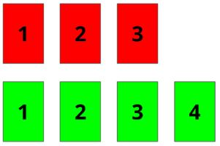

Com o auxílio de uma tabela de dupla entrada, vamos ajudar Daniel a organizar seu raciocínio para obter a lista de todos os agrupamentos possíveis que quer fazer, bem como saber quantos são eles.
Primeiramente, vamos determinar o número de agrupamentos que devemos obter aplicando o Princípio Multiplicativo da Contagem.
Temos 3 fichas vermelhas e 4 fichas verdes, logo $3 ∙4=12$ ou seja, a tabela deve oferecer 12 agrupamentos apresentados na tabela a seguir.

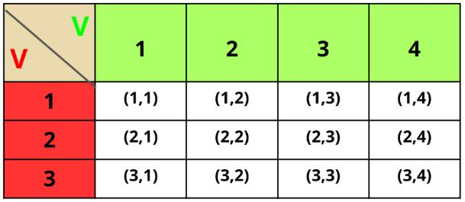

Disponível em: https://tinyurl.com/GEPROM-MT03 . Acesso em 16 abr 2020. (modificado)

Exemplo 02
Bia vai sair com suas amigas e, para escolher a roupa que usará, separou 2 calças e 3 camisetas. Vejamos de quantas maneiras ela pode se arrumar.
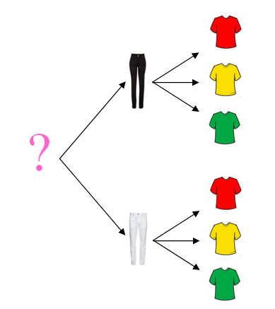

Disponível em: https://tinyurl.com/GEPROM-MT01 Acesso em 16 abr 2020

O princípio multiplicativo, ilustrado nesse exemplo, também pode ser enunciado da seguinte forma: Se uma decisão $d_{1}$ pode ser tomada de $n$ maneiras e, em seguida outra decisão $d_{2}$ puder ser tomada de $m$ maneiras, o número total de maneira de tornarmos as decisões $d_{1}$ e $d_{2}$ será $n ∙m$.
No exemplo anterior havia duas decisões a serem tomadas:
$d_{1}$ : escolher uma dentre as 3 blusas
$d_{2}$ : escolher uma dentre as 2 calças
Assim Bia dispõe de $3 ∙2=6$ maneiras diferentes de tomar decisões $d_{1}$ e $d_{2}$, ou seja, 6 possibilidades diferentes de se vestir.

Exemplo 03
Um restaurante prepara 4 tipos de pratos quentes (frango, peixe, carne assada, salsichão), 2 saladas (verde e russa) e 3 sobremesas (sorvete, romeu e julieta, frutas). De quantas maneiras diferentes um freguês pode se servir consumindo um prato quente uma salada e uma sobremesa?
Observe que nesse problema temos três níveis de decisão:
$d_{1}$ : escolher um dentre os 4 tipos de pratos quentes
$d_{2}$ : escolher uma dentre as 2 variedades de salada
$d_{3}$ : escolher uma dentre as 3 sobremesas oferecidas

Usando o princípio multiplicativo, concluímos que temos $4 ∙2 ∙3=24$ maneiras de tomarmos as três decisões, ou seja, 24 opções de cardápio. Veja a seguir como pode ser representado pela árvore de possibilidades ou grafo.
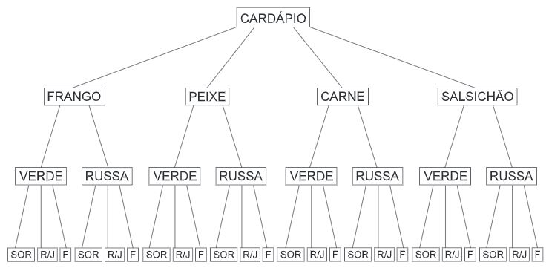

Disponível em: https://tinyurl.com/GEPROM-MT02 . Acesso em 16 abr. de 2020. (modificado)
Para saber mais sobre esse assunto, se possível, assista aos vídeos https://youtu.be/a1FtCh6Snm0
https://youtu.be/d02XEgYpmq4

Responda as atividades a seguir em seu caderno

01. De quantas maneiras podemos escolher um gerente, um tesoureiro e um secretário para uma empresa, sendo que há 10 candidatos a gerente, 20 candidatos a tesoureiro e 30 candidatos a secretário?

02. De quantas maneiras podemos escolher um capitão, um imediato e um timoneiro de bordo de uma tripulação composta por 15 homens?

03. Fernando planeja ir à praia e deseja utilizar uma camiseta e uma bermuda. Sabe-se que ele possui 2 camisetas e 3 bermudas. De quantas maneiras distintas Fernando poderá vestir-se? Utilize desenho para representar as possibilidades, conforme foi feito no exemplo 2.

04. Um jogo possui 6 cartas verdes, 3 cartas vermelhas. Quantas agrupamentos de 2 cartas são possíveis combinar? Represente em forma de tabela.

05. Uma lanchonete oferece no cardápio 4 tipos sanduíches (bacon, tudo, simples, especial), 3 saladas distintas (alface, tomate, rúcula), 2 variedades de bebidas (uva, cola). Uma pessoa deseja uma salada, um sanduiche, uma bebida. De quantas maneiras a pessoa poderá fazer seu pedido? Represente em forma de árvore de possibilidades.

06. Quantos números de 3 algarismos distintos podemos formar empregando os caracteres 1, 3, 5, 6, 8 e 9?

Respostas:

01. Pelo princípio multiplicativo, há 10 $∙$ 20 $∙$ 30 = 6 000 possibilidades de escolha.
02. Pelo princípio multiplicativo, há 15 $∙$ 14 $∙$ 13 = 2 730 possibilidades distintas para a escolha desejada.
03. Pelo princípio multiplicativo, tem-se $2 ∙3=6$ maneiras distintas as quais Fernando poderá se vestir.
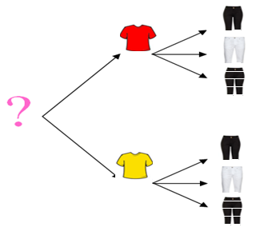
04. Pelo princípio multiplicativo, tem-se $6∙3=18$ agrupamentos possíveis.
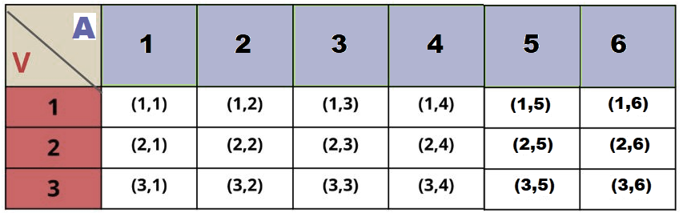

05. Pelo princípio multiplicativo as possibilidades são: 4 $∙$ 2 $∙$ 3 = 24 possibilidades.
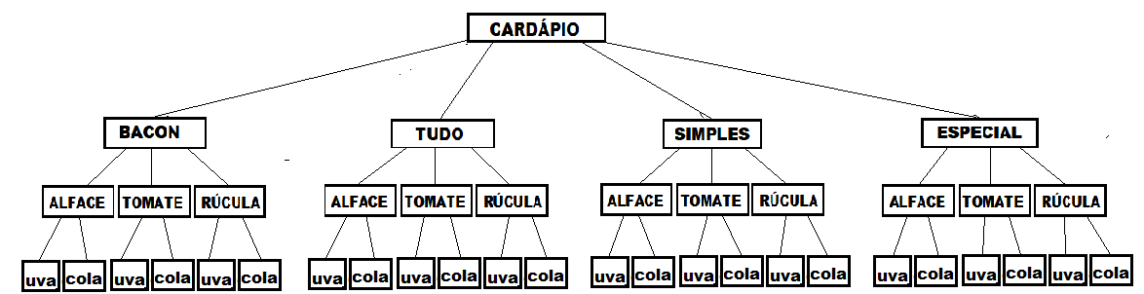

06. Números com três algarismos distintos quer dizer que uma vez usado um algarismo em determinada ordem, ela não poderá mais aparecer. No caso há seis algarismos a ser utilizados. As possibilidades são:
Centenas simples = 6 possibilidades
Dezenas simples = 5 possibilidades
Unidades simples = 4 possibilidades
Logo, pelo princípio multiplicativo ou fundamental da contagem há 6 $∙$ 5 $∙$ 4 = 120 possibilidades.

